FILM DVD ve ŠPANĚLŠTINĚ
Bez titulky
(basada en un hecho real)
« SEGOVIAKO IHESA/ La fuga de Segovia»
Režie: Imanol Uribe
Délka: 105 min.
Žánr: Drama
Baskicko. 1981.
Místo: G02, FFMU
Čas: 17:30
Datum: 2012/02/27
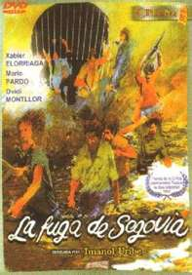
La fuga de Segovia es una película de cine española dirigida por Imanol Uribe basada en la fuga real de una cuarentena de presos de la organización armada ETA llevada a cabo a mediados de la década de 1970.

Filma /La pelicula /le film
(700 palabras)

Ficha tecnica /fiche tecnique:

Direccion:

Interpretes:

Duración:

Drama / SINOPSIS/argumento:
¿Que sucede? ¿Donde? …
¿conoces alguna historia parecida que ha ocurrido?

Critica cinematografica / OPINIÓN PERSONAL:
¿Te ha gustado la pelicula? ¿por qué? …

